Faire vivre la démocratie
Annexe documentaire pour la classe de 3e
Le fichier suivant met à disposition des documents proposés dans les pistes pédagogiques du livret d’accompagnement de la classe de 3e.

Les règles du jeu démocratique (6 à 8 heures)

Proposition de séquence : la législation sur l’avortement, de la « loi Veil » à la constitutionnalisation – suivre l’élaboration de ces lois pour appréhender les règles du jeu démocratique (6 heures)
- La première séance propose de suivre le parcours d’élaboration de la « loi Veil » pour découvrir les principales institutions de la République française ;
- La deuxième séance a pour but de montrer que les institutions assurent un fonctionnement démocratique de la République française reposant sur la souveraineté nationale, la séparation des pouvoirs et l’État de droit ;
- La troisième séance présente et illustre les principes de la République énoncés dans l’article 1er de la Constitution et en particulier la laïcité.
- La quatrième séance s’intéresse à la question d’une constitutionnalisation d’un droit à l’IVG en France. Pourquoi inscrire dans la Constitution la possibilité pour la femme de recourir à l’IVG puisque des lois le permettent déjà ? Cette séance est ainsi l’occasion de définir les notions de hiérarchie des normes et de bloc de constitutionnalité.
- La cinquième et dernière séance envisage la dimension européenne de la citoyenneté et du droit et amène à une rapide présentation des institutions européennes et du processus législatif au sein de l’Union européenne.

Séance 1 : le parcours de la « loi Veil » sur la dépénalisation de l’avortement, un parcours défini par la Constitution
Documents supports

Document 1 : Le parcours de la loi Veil

Après l'élection de Valéry Giscard d'Estaing à la Présidence de la République en 1974, Simone Veil, ministre de la santé, est chargée de préparer un texte qui propose de dépénaliser l’avortement. A cette époque, c’est l’article 317 du code pénal qui interdit l’avortement. Il punit de peine de prison et d’amende le fait de subir, de pratiquer ou d’aider un avortement. Les membres du corps médical peuvent, en outre, être condamnés à une interdiction d’exercer. Présenté au Conseil des ministres le 13 novembre 1973, le projet de loi est ensuite examiné par une commission de députés présidée par Henri Berger qui propose quelques amendements, notamment le remboursement par la sécurité sociale de l’acte d’interruption de grossesse.
Le débat en séance publique à l'Assemblée nationale commence le 26 novembre 1974. Le projet de loi est présenté par Henri Berger et défendu par Simone Veil. Plusieurs amendements sont discutés. Le 29 novembre à 3h40 du matin après 25 heures de discussions et malgré des oppositions virulentes, les députés adoptent le projet de loi en première lecture, avec 284 voix pour et 189 voix contre.
Au Sénat, le texte est examiné en séance publique à partir du 13 décembre 1974. Il est voté le 16 décembre 1974 par 184 voix contre 90. Le texte adopté par le Sénat est légèrement modifié par rapport à celui adopté par l'Assemblée nationale. Il repart donc pour une 2ème lecture à l’Assemblée nationale. Il est voté par les députés mais pas dans les mêmes termes que le Sénat. Cela conduit à une 2ème lecture par les sénateurs qui adoptent un texte légèrement différent. Ces allers-retours du projet de loi entre l’Assemblée nationale et le Sénat sont qualifiés de « navette parlementaire ». Une commission paritaire est élue pour harmoniser les décisions de l’Assemblée Nationale et du Sénat. Composé de sept députés et de sept sénateurs, elle se met d’accord sur un texte commun qui est voté le 20 décembre 1974 par l’Assemblée nationale puis par le Sénat.
Le 21 décembre 1974, 81 députés saisissent le Conseil constitutionnel car ils considèrent que la loi est contraire à la Constitution. Le 15 janvier 1975, le Conseil constitutionnel rend sa décision : la loi est conforme à la Constitution. La loi est promulguée par le Président de la République le 17 janvier et publiée au Journal officiel du 18 janvier 1975.

D’après « Les 50 ans de la loi Veil autorisant l'interruption volontaire de grossesse (IVG) » sur le site vie-publique.fr, le dossier sur la loi Veil sur le site de l’Assemblée nationale, et Jacques Yves LE NAOUR et Catherine VALENTI, Histoire de l’avortement, XIX°-XX° siècles, Seuil 2003.

Document 2 : les institutions de la Ve République
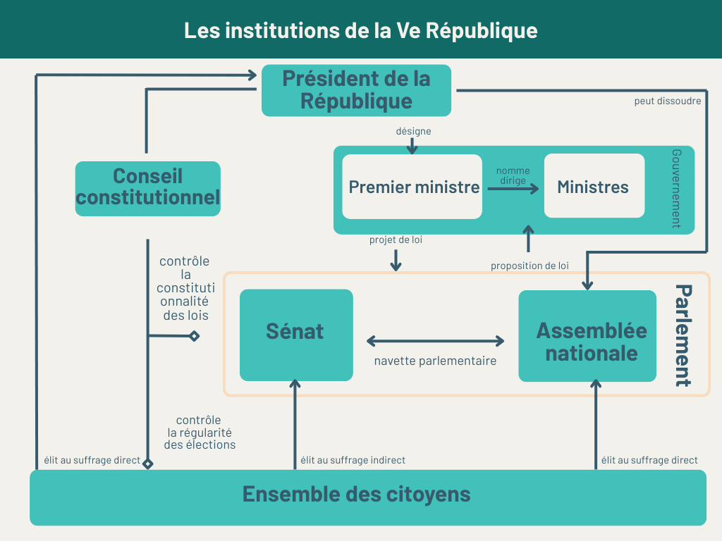

Document 3 : Extraits de la Constitution de la Vème République

Titre II – Le Président de la République
ARTICLE 10.
Le Président de la République promulgue les lois dans les quinze jours qui suivent la transmission au Gouvernement de la loi définitivement adoptée.

Titre IV - Le Parlement
ARTICLE 24.
Le Parlement vote la loi. Il contrôle l'action du Gouvernement. Il évalue les politiques publiques.
Il comprend l'Assemblée nationale et le Sénat.
Les députés à l'Assemblée nationale, dont le nombre ne peut excéder cinq cent soixante-dix-sept, sont élus au suffrage direct.
Le Sénat, dont le nombre de membres ne peut excéder trois cent quarante-huit, est élu au suffrage indirect. Il assure la représentation des collectivités territoriales de la République.
Les Français établis hors de France sont représentés à l'Assemblée nationale et au Sénat.

Titre V – Des rapports entre le Parlement et le Gouvernement
ARTICLE 39.
L'initiative des lois appartient concurremment au Premier ministre et aux membres du Parlement.
Les projets de loi sont délibérés en conseil des ministres après avis du Conseil d'État et déposés sur le bureau de l'une des deux assemblées. (…)
ARTICLE 44.
Les membres du Parlement et le Gouvernement ont le droit d'amendement. (…)
ARTICLE 45.
Tout projet ou proposition de loi est examiné successivement dans les deux assemblées du Parlement en vue de l'adoption d'un texte identique. (…) [T]out amendement est recevable en première lecture dès lors qu'il présente un lien, même indirect, avec le texte déposé ou transmis.
Lorsque, par suite d'un désaccord entre les deux assemblées, un projet ou une proposition de loi n'a pu être adopté après deux lectures par chaque assemblée (…) le Premier ministre ou les présidents des deux assemblées agissant conjointement, ont la faculté de provoquer la réunion d'une commission mixte paritaire chargée de proposer un texte sur les dispositions restant en discussion.
Le texte élaboré par la commission mixte peut être soumis par le Gouvernement pour approbation aux deux assemblées. Aucun amendement n'est recevable sauf accord du Gouvernement.
Si la commission mixte ne parvient pas à l'adoption d'un texte commun ou si ce texte n'est pas adopté dans les conditions prévues à l'alinéa précédent, le Gouvernement peut, après une nouvelle lecture par l'Assemblée nationale et par le Sénat, demander à l'Assemblée nationale de statuer définitivement. (…)
Source : Constitution de la Ve République.

Proposition de schéma à compléter sur le parcours de la loi Veil

INITIATIVE DE LA LOI
………………………………………………..
………………………………………………….

EXAMEN DU PROJET DE LOI, EVENTUELS AMENDEMENTS
………………………………………………………………………………………….

DEBAT, AMENDEMENT ET VOTE

DISCUSSION ET ACCORD SUR UN TEXTE COMMUN
……………………………

……………………………
……………………………………

VERIFICATION QUE LA LOI RESPECTE LA CONSTITUTION
………………………………………
………………………………………
PROMULGATION DE LA LOI AU JOURNAL OFFICIEL
…………………………………..
…………………………………….

Séance 2 : des institutions qui assurent un fonctionnement démocratique de la République
La séance est construite autour de l’étude d’extraits de la première séance à l’Assemblée nationale du projet de loi sur l’IVG, le 26 novembre 1974. Ce document, accompagné d’un extrait du roman autobiographique de Simone Veil, Une vie, et d’une représentation de la composition de l’Assemblée nationale et de la répartition des votes pour et contre le projet de loi est mis en relation avec plusieurs articles de la Constitution.
Document 1 : Extraits de la 1ère séance de débat sur la loi Veil à l’Assemblée nationale le mardi 26 novembre 1974

M. le président. L’ordre du jour appelle la discussion du projet de loi relatif à l’interruption volontaire de grossesse.

M. Henry Berger, président de la commission, rapporteur. Monsieur le Premier ministre, mesdames et messieurs les ministres, mes chers collègues, le problème posé est grave. (…) L’Assemblée va en débattre. (…) [Le projet de loi qui nous est présenté demande que l’interruption volontaire de grossesse ne soit plus punie lorsqu’elle remplit trois conditions : être pratiquée avant la fin de la dixième semaine, par un médecin, dans un établissement public ou privé agréé, après que la femme ait eu un délai de réflexion de sept jours et deux conseils successifs, l’un médical et l’autre social.] (…) Après la dixième semaine, l’interruption volontaire de grossesse ne pourra être pratiquée que dans le cadre de l’avortement thérapeutique. (…) Telles sont, mesdames et messieurs, les options du texte qui a été soumis à l’examen de la commission. (…) La commission [des députés] a souhaité ajouter un remboursement par la sécurité sociale. (…)

M. le président. La parole est à Mme le ministre de la Santé.

Mme Simone Veil, ministre de la Santé. Monsieur le président, mesdames, messieurs, si j’interviens aujourd’hui à cette tribune (…) pour proposer aux élus de la nation une profonde modification de la législation sur l’avortement, croyez bien que c’est avec un profond sentiment d’humilité devant la difficulté du problème (…). Mais c’est aussi avec la plus grande conviction que je défendrai un projet longuement réfléchi et délibéré par l’ensemble du Gouvernement, un projet qui, selon les termes mêmes du président de la République, a pour objet de « mettre fin à une situation de désordre et d’injustice et d’apporter une solution mesurée et humaine à l’un des problèmes les plus difficiles de notre temps ». (…) Pourquoi ne pas faire respecter la loi ? Parce que si des médecins, si des personnels sociaux, si même un certain nombre de citoyens participent à ces actions illégales, c’est bien qu’ils s’y sentent contraints ; en opposition parfois avec leurs convictions personnelles, ils se trouvent confrontés à des situations de fait qu’ils ne peuvent méconnaître. Parce qu’en face d’une femme décidée à interrompre sa grossesse, ils savent qu’en refusant leur conseil et leur soutien ils la rejettent dans la solitude et l’angoisse d’une acte perpétré dans les pires conditions, qui risque de la laisser mutilée à jamais. Ils savent que la même femme, si elle a de l’argent, si elle sait s’informer, se rendra dans un pays voisin ou même en France dans certaines cliniques et pourra, sans encourir aucun risque ni aucune pénalité, mettre fin à sa grossesse. Et ces femmes, ce ne sont pas nécessairement les plus immorales ou les plus inconscientes. Elles sont 300 000 chaque année. Ce sont celles que nous côtoyons chaque jour et dont nous ignorons la plupart du temps la détresse et les drames. (…)

Mme Hélène Missoffe. (…) Se fermer les yeux, faire comme si le problème n’existait pas, est à la fois lâche, stupide, injuste. Lâche : parce que nous savons que chaque année des milliers de femmes sont en danger, dans des conditions inhumaines, ou encore qu’elles se voient privées de l’espoir de maternités futures. Stupide : car chacun sait qu’en se donnant la bonne conscience de l’interdiction, on ne règle rien dans ce domaine. Injuste enfin : car si nous savons que l’argent ne résout pas tous les problèmes, il atténue du moins les risques pour toutes celles qui peuvent assumer les frais d’un voyage à l’étranger. (…)
Je voterai, madame le ministre, le projet qui nous est soumis. (…)

M. Jacque-Antoine Gau. (…) [L]e projet de loi actuel va indéniablement plus loin dans le sens de la libéralisation [de l’avortement, ce] qui nous paraît souhaitable (…). Nous n’en regrettons que davantage ses faiblesses et ses insuffisances qui, si elles n’étaient pas corrigées par le Parlement, en réduiraient considérablement la portée. Pourquoi, madame le ministre, avoir prévu une procédure aussi complexe, qui risque de décourager beaucoup de femmes d’y avoir recours ? (…) Le second défaut du projet de loi gouvernemental, sans doute le plus lourd de conséquences (…) est l’absence de dispositions prévoyant le remboursement de l’acte d’interruption de grossesse par la sécurité sociale. (Applaudissements sur les bancs des socialistes et radicaux de gauche et sur plusieurs bancs des communistes.) (…)

Jean Foyer. Mesdames, messieurs, je suis, à cette heure, le premier qui parlerai contre le projet de loi (…). Pour les uns, l’avortement ne serait qu’un mode d’exercice, le plus mauvais assurément, du droit absolu de la femme de donner ou de ne pas donner la vie. J’observe qu’en ces termes le problème est mal posé, car avorter n’est pas refuser de donner la vie, c’est exactement la reprendre. Pour les autres, l’avortement est un meurtre, car il détruit une vie déjà commencée. (…) Pour ma part, (…) j’estime qu’en la matière, notre décision n’est pas entière et que le débat ne se présente plus dans les mêmes termes qu’il y a un an. (…) L’an dernier, le Parlement a voté une loi autorisant la ratification de la convention européenne de sauvegarde des droits de l’Homme et des libertés fondamentales. (…) En vertu de l’article 55 de la Constitution, la convention a une force supérieure à celle des lois. Nous sommes dès lors tenus, sous la censure éventuelle du Conseil constitutionnel, que soixante d’entre vous, mes chers collègues, peuvent désormais saisir, de respecter les obligations qui résultent de cet engagement international. (Applaudissement sur divers bancs de l’union des démocrates pour la République, des républicains indépendants et des réformateurs, des centristes et des démocrates sociaux.) Or, cette convention dispose, dans le paragraphe premier de son article 2 : « Le droit de toute personne à la vie est protégé par la loi. » Toute personne, c’est assurément l’enfant né, mais c’est aussi l’enfant simplement conçu.
[…]

M. le président. Mes chers collègues, étant donné la gravité du sujet, je vous serais reconnaissant de laisser parler tous les orateurs, même si leurs propos ne vous conviennent pas. Chacun, ici, est libre de sa parole. (…) Chacun peut dire ce qu’il pense ; c’est le peuple qui nous le permet. Veuillez poursuivre, M. Foyer.

Document 2 – Simone Veil raconte les séances à l’Assemblée nationale concernant le projet de loi sur l’IVG
« Ce furent des séances épuisantes et de bien étranges débats. (…) D’autres souvenirs me reviennent, celui de quelques brusques coups de fatigue tandis que, assise au banc des ministres, je me disais que ne n’obtiendrais jamais la majorité, mais aussi ma détermination lorsque je montais à la tribune pour convaincre les députés (…).
(…)
[L]es retournements d’intention étaient nombreux, au point même que pendant une bonne partie des débats, les voix de gauche parurent nettement plus assurées que celles de la majorité au pouvoir. Les communistes avaient dit qu’ils voteraient le texte quel qu’il soit. Les socialistes le soutenaient également, mais avec des réserves. (…) Ma marge de manœuvre était donc étroite. Il me fallait ménager les deux côtés de l’Assemblée.
Là-dessus, on en vint à la clause de conscience dont j’avais promis que tout médecin pourrait se prévaloir personnellement pour refuser la pratique d’une IVG. Son exercice ne faisait pas de difficulté pour les hôpitaux publics, chaque praticien étant décisionnaire. En revanche, il convenait que, dans les hôpitaux privés, et plus précisément dans les établissements religieux, l’exercice de la clause de conscience permît à la direction d’interdire d’IVG dans tout l’établissement. Par suite d’un oubli, cette disposition n’avait pas été précisée dans le texte initial, et le dépôt d’un amendement pour combler cette lacune faillit compromettre le sort du texte (…). »
Simone Veil, Une vie, 2007.

Document 3 – Composition de l’Assemblée nationale en 1974 et répartition du vote
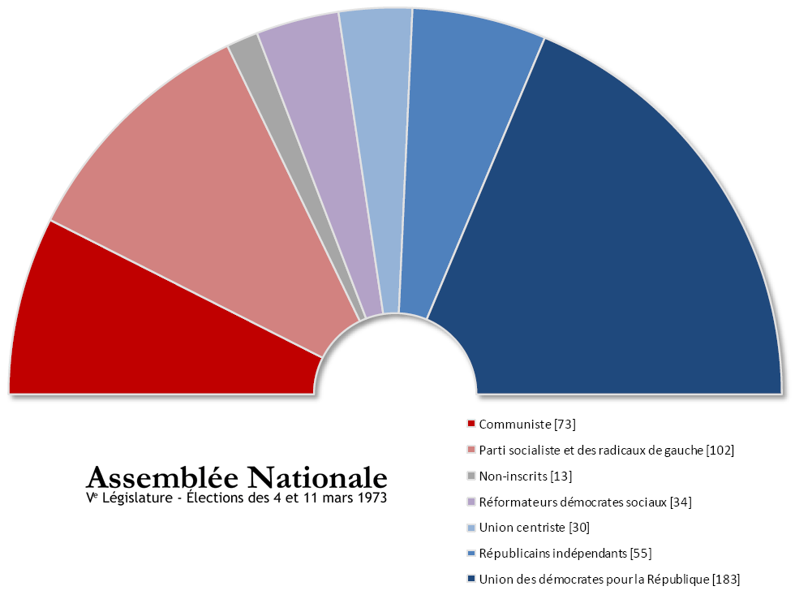

Source : Wikimedia commons.
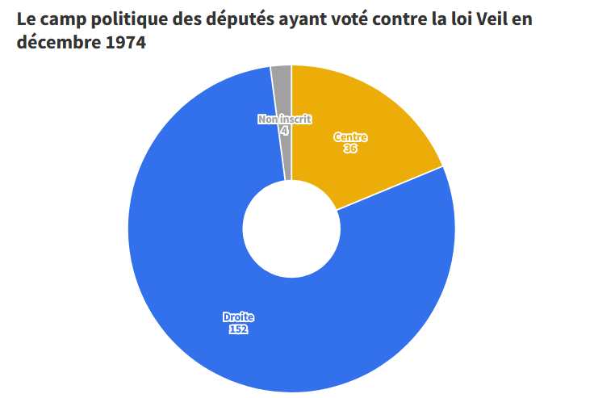
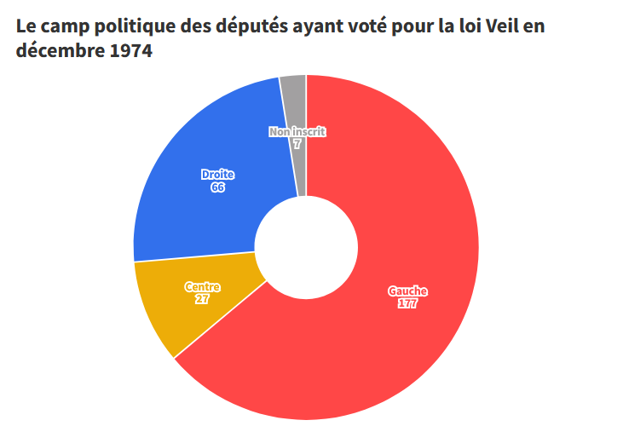

L'Union des Démocrates pour la République (UDR), Les Républicains indépendants (RI), et l'Union centriste (UC) votent majoritairement contre. Les réformateurs démocrates sociaux (RDS) sont partagés : 17 députés votent 'pour' et 17 'contre'. Dans notre décompte, la 'droite' regroupe l'UDR et les Républicains indépendants, tandis que le centre regroupe l'Union Centriste, deux députés centristes et les réformateurs (RDS).
Source : https://www.radiofrance.fr/franceinter/ivg-droite-ou-gauche-qui-avait-vote-la-loi-veil-en-1974-4771470

 | Fonction ? | Parti politique  Appartient-il/elle à la majorité présidentielle ? | Semble-t-il/elle pour ou contre le projet concernant la dépénalisation de l’IVG ? Quels arguments sont mobilisés en faveur de cette position ? | Propose-t-il/elle ou soutient-il/elle un ou des amendements ? Si oui, le(s)quel(s) et avec quels argument(s) ?
Edgar Faure
Henry Berger
Simone Veil
Hélène Missoffe
Jacques-Antoine Gau
Jean Foyer

Séance 3 : une République laïque et sociale
Documents supports
Documents 1 et 2 de la séance 2 [voir supra]

Article 1er de la Constitution de la Ve République
« La France est une République indivisible, laïque, démocratique et sociale. Elle assure l'égalité devant la loi de tous les citoyens sans distinction d'origine, de race ou de religion. Elle respecte toutes les croyances. Son organisation est décentralisée.
La loi favorise l'égal accès des femmes et des hommes aux mandats électoraux et fonctions électives, ainsi qu'aux responsabilités professionnelles et sociales. »

Infographie « Les valeurs et principes de la République » sur le site Découvrons notre Constitution.

Document complémentaire séance 3
Extrait des débats à l’Assemblée nationale, 3ème séance du jeudi 28 novembre 1974

M. le président. M. Bernard-Reymond a présenté un amendement n°90 ainsi rédigé : « Compléter le second alinéa du texte proposé pour l’article L.162-2 du code de la santé publique par la disposition suivante :
« Sous réserve, dans ce dernier cas [il s’agit du cas des cliniques privées], que le directeur ou le conseil d’administration n’ait pas refusé le principe de telles interventions dans son établissement. »
La parole est à M. Bernard-Reymond.

M. Pierre Bernard-Reymond. L’article L.162-6 prévoit expressément qu’aucun médecin ou membre du personnel paramédical n’est tenu de concourir à une interruption de grossesse. Il apparait souhaitable d’étendre ce même droit aux organes directeurs des établissements d’hospitalisation privés qui, pour des raisons idéologiques, morales ou religieuses, se refuseraient à pratiquer ce type d’intervention dans leurs services. […]

M. le président. Quel est l’avis de la commission ?

M. Henry Berger, rapporteur. La commission a estimé que la clause de conscience ne concerne que les médecins, et que le directeur de l’hôpital devait, lui, appliquer la loi. C’est pourquoi elle a repoussé cet amendement.

M. le président. Quel est l’avis du Gouvernement ?

Mme le ministre de la Santé. L’amendement de M. Bernard-Reymond ne s’appliquant qu’aux établissements privés et non aux établissements publics, le Gouvernement estime qu’il est normal que le conseil d’administration et le directeur de ces établissements puissent faire jouer la clause de conscience. Il est donc favorable à cet amendement.

M. le président. La parole est M. Gau, contre l’amendement.

M. Jacques-Antoine Gau. Mes chers collègues, je suis surpris de la réponse que vient faire Mme le ministre de la santé. […] Si nous acceptions cet amendement, il est vraisemblable que les pressions qui se sont exercées sur nous jusqu’à ce jour ne manqueraient pas de se porter sur les conseils d’administration des établissements hospitaliers. Nous risquerions alors de voir ces derniers refuser de pratiquer les interruptions de grossesse et nous aurions vidé la loi de sa substance. […]

M. le président. La parole est à Mme le ministre de la Santé.

Mme le ministre de la Santé. Je suis désolée, M. Gau, mais il me paraît normal que le conseil d’administration ou la direction d’un établissement privé – et non pas public, j’y insiste – puisse faire jouer la clause de conscience. Il peut s’agir d’établissement confessionnels dont l’organe administratif est en droit d’estimer que les interruptions de grossesse ne sauraient être pratiquées dans ses locaux.

M. le président. La parole est à M. Marette.

M. Jacques Marette. Nos collègues de l’opposition comprendront certainement qu’on ne peut pas imposer à un établissement religieux tenu par des sœurs de pratiquer des avortements. Or, dans l’état actuel du texte, si un des médecins de l’établissement voulait imposer sa pratique de l’avortement, il serait en mesure de le faire. L’amendement de M. Bernard-Reymond donnera aux établissements privés la possibilité d’éviter une telle situation. En tout cas, je préviens nos collègues que beaucoup de ceux qui sont disposés à voter l’ensemble du projet de loi s’y refuseraient si cet amendement n’était pas adopté.

Séance 4 : la constitutionnalisation du droit à l’avortement ?
Article 89 de la Constitution
(ou la vidéo explicative du processus de révision de la Constitution d’après l’article 89 sur le site Vie publique)
« L'initiative de la révision de la Constitution appartient concurremment au Président de la République sur proposition du Premier ministre et aux membres du Parlement.

Le projet ou la proposition de révision doit être examiné dans les conditions de délai fixées au troisième alinéa de l'article 42 et voté par les deux assemblées en termes identiques. La révision est définitive après avoir été approuvée par référendum.

Toutefois, le projet de révision n'est pas présenté au référendum lorsque le Président de la République décide de le soumettre au Parlement convoqué en Congrès ; dans ce cas, le projet de révision n'est approuvé que s'il réunit la majorité des trois cinquièmes des suffrages exprimés. Le bureau du Congrès est celui de l'Assemblée nationale.

Aucune procédure de révision ne peut être engagée ou poursuivie lorsqu'il est porté atteinte à l'intégrité du territoire.

La forme républicaine du Gouvernement ne peut faire l'objet d'une révision. »
Source : Légifrance.

Podcast « Bloc de constitutionnalité, hiérarchie des normes et État de droit » produit par le site Découvrons notre Constitution.

Séance 5 : le « droit » à l’avortement, un débat élargi à l’échelle européenne
Article 55 de la Constitution
Les traités ou accords régulièrement ratifiés ou approuvés ont, dès leur publication, une autorité supérieure à celle des lois, sous réserve, pour chaque accord ou traité, de son application par l'autre partie.
Source : Légifrance.

- Schéma de la hiérarchie des normes
par exemple celui issu de la bande dessinée Dans les couloirs du Conseil constitutionnel, Editions Glanat, 2024. Voir aussi celui du livret d’accompagne de 2de GT.

Infographie « Qu’est-ce que le Conseil de l’Europe ? » sur le site Vie publique

Infographie « Quel est le rôle de la Cour européenne des droits de l’homme ? » sur le site Vie publique.

Proposition d’activité : un jeu de rôle pour découvrir et comprendre le processus décisionnel de l’Union européenne (2 heures)
Cette activité repose sur un jeu de rôle directement inspiré du « Jeu de rôle sur le processus décisionnel de l’UE » conçu par le Parlement européen (la présentation générale du jeu ainsi que les fiches supports des rôles sont disponibles en ligne).
Cet exercice met en scène une réunion du Conseil de l’Union européenne au cours de laquelle les élèves entrent dans la peau de ministres des États membres, en présence de représentants du Parlement et de la Commission, et négocient une directive européenne.

Fiche d’activités

Identifier le positionnement des acteurs (vote préliminaire)
« Nous voulons (pour/contre) car nous pensons que … » Présentez votre position | Avec quels pays êtes-vous d’accord ?  Notez leurs arguments

Débattre et négocier (vote final)
Avec quels pays pourriez-vous conclure une alliance ? Notez vos arguments

Temps de négociations entre groupes
« Nous avons décidé de soutenir / ne pas soutenir cette législation pour les raisons suivantes … » | Y a-t-il des concessions possibles ?

Les acteurs du jeu démocratique et leur engagement (1) : l’opinion (5 à 6 heures)

Proposition d’activité : savoir lire et analyser des sondages d’opinion : savoir exercer son l’esprit critique pour faire vivre la démocratie.
Cette proposition d’activité présentée en 3 heures, a pour objectif de faire découvrir aux élèves une méthode statistique répandue en démocratie, le sondage d’opinion. Elle vise à leur donner des clés de lecture leur permettant de s’emparer de cet outil et de l’analyser en exerçant leur esprit critique. Dans un contexte d’omniprésence des sondages.
Document 1 : Loi n°77-808 du 19 juillet 1977 relative à la publication et à la diffusion de certains sondages d’opinion (version du 19 juillet 1977)
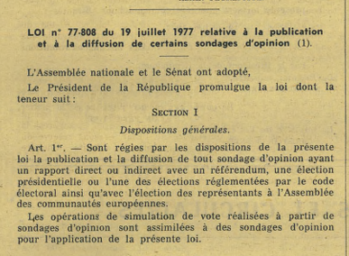

Document 2 : Premier alinéa de l’article premier du texte de loi sur les sondages visant à mieux garantir la sincérité du débat politique et électoral adopté en première lecture au Sénat le 14 février 2011.
« Un sondage est une enquête statistique visant à donner une indication quantitative, à une date déterminée, des opinions, souhaits, attitudes ou comportements d’une population par l’interrogation d’un échantillon représentatif de celle-ci, qu’il soit constitué selon la méthode des quotas ou selon la méthode aléatoire. »

Document 3 : Article Premier de la loi n° 77-808 du 19 juillet 1977 relative à la publication et à la diffusion de certains sondages d'opinion modifié par l’article 6 de la loi n° 2016-508 du 25 avril 2016 de modernisation de diverses règles applicables aux élections.
« Un sondage est, quelle que soit sa dénomination, une enquête statistique visant à donner une indication quantitative, à une date déterminée, des opinions, souhaits, attitudes ou comportements d'une population par l'interrogation d'un échantillon.
Sont régis par la présente loi les sondages publiés, diffusés ou rendus publics sur le territoire national, portant sur des sujets liés, de manière directe ou indirecte, au débat électoral.
Les personnes interrogées sont choisies par l'organisme réalisant le sondage de manière à obtenir un échantillon représentatif de la population concernée.
Sont assimilées à des sondages pour l'application de la présente loi les opérations de simulation de vote réalisées à partir de sondages liés au débat électoral. »

Documents supports pour le troisième temps de l’activité :
« Les sondages fabriquent-ils l’opinion ? », RFI, 27 novembre 2025,
« 10 questions que l'on se pose tous sur les sondages », France info, 21 octobre 2021.
« Les sondages reflètent ce qui intéresse le média qui les commande », Le Monde, 24 novembre 2025.

Proposition de séance : l’engagement des lanceurs d’alerte : un nouveau moyen pour alerter l’opinion

Premier temps : identifier la mobilisation citoyenne du lanceur d’alerte, un engagement individuel qui nécessite une protection juridique
L’objectif principal de ce premier temps est de faire découvrir aux élèves la mobilisation d’un citoyen, qui agit au nom des droits fondamentaux de la personne, à qui l’État reconnaît une protection juridique.

L’engagement d’Irène Frachon face aux dérives de l’industrie pharmaceutique [dans l’annexe documentaire]
Pneumologue au CHU de Brest, Irène Frachon est devenue la lanceuse d’alerte de l’un des plus grands scandales sanitaires : l’affaire du Mediator
Le Mediator, prescrit pour le traitement du diabète¹ et largement utilisé comme coupe-faim, a causé des milliers de victimes en raison de ses effets secondaires graves. En 2007, Irène Frachon voit sa vie bouleversée lorsqu’une de ses patientes, sous traitement avec le Mediator, présente des lésions valvulaires. Un déclic se produit pour cette future lanceuse d’alerte : les symptômes lui rappellent ceux de l’Isoméride, un médicament interdit en 1997 qu’elle avait étudié lors de son internat en 1990 à l’hôpital Antoine-Béclère. Elle décide alors de mener des recherches approfondies et de rassembler des preuves concernant les risques de valvulopathie2 liés à la prise du Mediator. À une époque où Servier, fabricant du Mediator, exerce une forte influence dans le traitement du diabète, son engagement s’avère audacieux, voire risqué.
Après avoir informé le centre d’investigation clinique de l’hôpital, Irène Frachon alerte l’Agence nationale de sécurité du médicament et des produits de santé (ANSM) en 2009, qui décide d’interdire le Mediator la même année. Cependant, bien que le médicament soit retiré du marché, aucune alerte publique n’est diffusée, et les victimes ne reçoivent aucune reconnaissance officielle. Pourtant, le Mediator a causé au moins 2 000 décès et des dizaines de milliers de cas de complications graves. Déterminée à faire éclater la vérité, elle publie alors en 2010 Mediator 150 mg : combien de morts ? un livre que les laboratoires Servier tenteront de faire interdire. Sa publication déclenche un scandale public.
Source : « L’engagement d’Irène Frachon face aux dérives de l’industrie pharmaceutique », la Maison des Lanceurs d’Alerte, 14 novembre 2024.

- maladie chronique qui se caractérise par un excès de sucre dans le sang
- dysfonctionnements des valves cardiaques

Second temps : analyser les enjeux de l’engagement des lanceurs d’alerte dans une société médiatique
« Loi du 21 mars 2022 visant à améliorer la protection des lanceurs d'alerte » sur vie-publique.fr, 22 mars 2022.

« L’affaire du Mediator expliquée en moins de deux minutes » vidéo TikTok de Lemonde.fr, 14 janvier 2023

Document 1 : Prise de parole d’Irène Frachon contre la récupération du scandale du Mediator dans le contexte de la vaccination contre le Covid
C’est une parole qui compte dans le débat actuel sur la vaccination. […]
En prenant la parole, elle (Irène Frachon) a souhaité se démarquer clairement de ceux qui utilisent sa notoriété et son nom « comme une caution à la défiance et au complotisme sur les réseaux sociaux ».
La médecin s’en est expliquée dans « Le Parisien » il y a quelques jours. « Je ne veux pas que l’affaire du Mediator soit instrumentalisée pour aggraver le drame de la pandémie, cautionner une défiance qui est cette fois, à mon sens, très mal placée et délétère », confie Irène Frachon. Elle lance un appel à la vaccination contre le Covid, y compris auprès des plus jeunes qui doivent « retrouver une vie sociale ».
La pneumologue ne renie pas son combat contre les dérives de l’industrie pharmaceutique. « Je n’ai pas changé de bord. Je garde un esprit critique acéré », se justifie-t-elle sur RMC Info. […]
« Je suis convaincue de la qualité, du sérieux et de l’efficacité des vaccins agréés en France. Je peux dire que c’est l’inverse du Mediator […] », insiste Irène Frachon qui dit avoir regardé de près les études de validation et la veille de pharmacovigilance.
« L’affaire du Mediator a ébranlé la confiance de nos concitoyens », dit-elle, mais « la médecine peut faire des merveilles à condition que cela soit honnête et transparent. On sait le faire ! »
Source : « je suis convaincue de la qualité des vaccins » sur le site internet du journal « le Quotidien du médecin », 10 juillet, 2021.

Document 2 : Etude sur le suivi du procès du Médiator par les réseaux sociaux
« Qui parle du procès ?
Les 20 comptes les plus actifs de notre collecte sont majoritairement ceux de journalistes couvrant régulièrement le procès par des live-tweets […]
L’analyse des hashtags les plus utilisés laisse sans surprise apparaître les hashtags ciblés « Mediator » par la collecte mais nombre des hashtags font des liens avec l’actualité notamment l’arrivée du Covid-19 et des liens avec d’autres médicaments suscitant ou ayant suscité par ailleurs un intérêt médiatique important (#Depakine, #Levothyrox).
[…] Ce sont les réseaux sociaux qui se mobilisent pour la présence des victimes alors même que celles-ci sont peu présentes et peu mobilisées sur les réseaux sociaux. »
Source : Solène Lellinger, Caroline Sala, Zuling Liao, Christian Bonah, « Media(twit)tor : Couvrir le procès d’un scandale sanitaire entre médias et médias sociaux ». Carnet de recherche de l'INAthèque », 19 décembre 2023.

Document 3 : Vidéo, « Big Pharma nous empoisonne » sur la chaîne YouTube « Info ou mytho ? », le 25 juin 2024.
« Et si l'industrie pharmaceutique conspirait pour faire du profit au détriment de notre santé ? COMPLOT ! »

Document 4 : Messages publiés sur le compte du journal l’Humanité le 20 décembre 2023, à l’annonce du verdict en appel du procès du Médiator
Source : « Mediator : le sourire et les mots d’Irène Frachon à l’annonce du verdict » sur le site du Journal l’Humanité, 20 décembre 2023.

Document 5 : Podcast sur la mise en ligne plateformes à destination des lanceurs d'alerte dans l’UE
L’idée derrière ces « plateformes d’alerte » : permettre à n’importe quel individu de signaler et de faire remonter des informations qui prouveraient que les plateformes visées par le DSA et le DMA contourneraient leurs nouvelles obligations. Pensés notamment pour les salariés et les ex-salariés des firmes concernées, l’Union Européenne indique que ces outils garantiront un anonymat total aux lanceurs d’alerte qui pourront transmettre toute forme de documents pour étayer leurs allégations : rapport, échanges de courriel, documents internes.
De nouveaux outils utiles pour accroître la transparence des plateformes […]
Source : « DSA / DMA : L'UE met en ligne des plateformes à destination des lanceurs d'alerte », provenant du podcast, Les Nouvelles d'un monde meilleur, France culture, 3 mai 2024.

Document 6 : Publication d’Anticor sur Facebook, le 15 octobre 2025 à l’annonce du résultat d’un projet retenu par la ville de Paris sur des portraits de lanceurs d’alerte
Le projet porté par Anticor et l’association la Maison des Lanceurs d'Alerte a été sélectionné par les Parisiens et les Parisiennes ayant voté au Budget participatif de la Ville de Paris ! Des fresques murales rendront hommage à celles et ceux qui ont révélé des scandales majeurs qui portent atteinte à l’intérêt général : Valérie Murat, Antoine Deltour, Houria Aouimeur, Amar Benmohamed, Irène Frachon…
Grâce à vos votes, leur courage et leur engagement seront célébrés dans l’espace public.
Derrière chaque alerte, il y a un véritable parcours du combattant : des années de procédures judiciaires, de pressions, parfois de harcèlement, d’isolement et de précarité. Les lanceurs et lanceuses d’alerte défendent l’intérêt général, souvent au prix de leur carrière, de leur santé et de leur vie personnelle
La sélection de ce projet est donc un message fort de solidarité : elle affirme que leur combat compte, qu’ils et elles ne sont pas seuls. Elle dit aussi que les citoyens reconnaissent la nécessité de protéger celles et ceux qui choisissent de parler.
Merci !
Source : Publication d’Anticor sur Facebook, 15 octobre 2025.

Les acteurs du jeu démocratique et leur engagement (2) : l’engagement collectif (5 à 6 heures)

Proposition d’activité : comprendre les règles des campagnes électorales comme moteur de la démocratie
Article L-51 du Code électoral (Article L51 - Code électoral - Légifrance)
Pendant la durée de la période électorale, dans chaque commune, des emplacements spéciaux sont réservés par l'autorité municipale pour l'apposition des affiches électorales.
Dans chacun de ces emplacements, une surface égale est attribuée à chaque candidat, chaque binôme de candidats ou à chaque liste de candidats.
Pendant les six mois précédant le premier jour du mois d'une élection et jusqu'à la date du tour de scrutin où celle-ci est acquise, tout affichage relatif à l'élection, même par affiches timbrées, est interdit en dehors de cet emplacement ou sur l'emplacement réservé aux autres candidats, ainsi qu'en dehors des panneaux d'affichage d'expression libre lorsqu'il en existe.
En cas d'affichage électoral apposé en dehors des emplacements prévus au présent article, le maire ou, à défaut, le préfet peut, après une mise en demeure du ou des candidats en cause, procéder à la dépose d'office des affiches.

Chapitre V : Propagande (Articles L47 A à L52-3 du Code électoral)
- Article L47 A
La campagne électorale est ouverte à partir du deuxième lundi qui précède la date du scrutin et prend fin la veille du scrutin à zéro heure. En cas de second tour, la campagne électorale est ouverte le lendemain du premier tour et prend fin la veille du scrutin à zéro heure.

- Article L47
Les conditions dans lesquelles peuvent être tenues les réunions électorales sont fixées par la loi du 30 juin 1881 sur la liberté de réunion, la loi du 28 mars 1907 relative aux réunions publiques et le présent code.

- Article L48
Sont applicables à la propagande les dispositions de la loi du 29 juillet 1881 sur la liberté de la presse, à l'exception de son article 16.
Ainsi qu'il est dit à l'alinéa 3 de l'article 15 de ladite loi, les affiches des actes émanés de l'autorité seront seules imprimées sur papier blanc.
(…)

- Article L48-1
Les interdictions et restrictions prévues par le présent code en matière de propagande électorale sont applicables à tout message ayant le caractère de propagande électorale diffusé par tout moyen de communication au public par voie électronique.

- Article L48-2
Il est interdit à tout candidat de porter à la connaissance du public un élément nouveau de polémique électorale à un moment tel que ses adversaires n'aient pas la possibilité d'y répondre utilement avant la fin de la campagne électorale.

- Article L49
A partir de la veille du scrutin à zéro heure, il est interdit de :
1° Distribuer ou faire distribuer des bulletins, circulaires et autres documents ;
2° Diffuser ou faire diffuser par tout moyen de communication au public par voie électronique tout message ayant le caractère de propagande électorale ;
3° Procéder, par un système automatisé ou non, à l'appel téléphonique en série des électeurs afin de les inciter à voter pour un candidat ;
4° Tenir une réunion électorale.

- Article L51
Pendant la durée de la période électorale, dans chaque commune, des emplacements spéciaux sont réservés par l'autorité municipale pour l'apposition des affiches électorales.
Dans chacun de ces emplacements, une surface égale est attribuée à chaque candidat, chaque binôme de candidats ou à chaque liste de candidats.
Pendant les six mois précédant le premier jour du mois d'une élection et jusqu'à la date du tour de scrutin où celle-ci est acquise, tout affichage relatif à l'élection, même par affiches timbrées, est interdit en dehors de cet emplacement ou sur l'emplacement réservé aux autres candidats, ainsi qu'en dehors des panneaux d'affichage d'expression libre lorsqu'il en existe.
En cas d'affichage électoral apposé en dehors des emplacements prévus au présent article, le maire ou, à défaut, le préfet peut, après une mise en demeure du ou des candidats en cause, procéder à la dépose d'office des affiches.

- Article L52-1

Pendant les six mois précédant le premier jour du mois d'une élection et jusqu'à la date du tour de scrutin où celle-ci est acquise, l'utilisation à des fins de propagande électorale de tout procédé de publicité commerciale par la voie de la presse ou par tout moyen de communication audiovisuelle est interdite.
A compter du premier jour du sixième mois précédant le mois au cours duquel il doit être procédé à des élections générales, aucune campagne de promotion publicitaire des réalisations ou de la gestion d'une collectivité ne peut être organisée sur le territoire des collectivités intéressées par le scrutin. Sans préjudice des dispositions du présent chapitre, cette interdiction ne s'applique pas à la présentation, par un candidat ou pour son compte, dans le cadre de l'organisation de sa campagne, du bilan de la gestion des mandats qu'il détient ou qu'il a détenus. (…)
- Article L52-2
I.- En cas d'élections générales, aucun résultat d'élection, partiel ou définitif, ne peut être communiqué au public par quelque moyen que ce soit, en métropole, avant la fermeture du dernier bureau de vote sur le territoire métropolitain. Il en est de même dans les départements d'outre-mer avant la fermeture du dernier bureau de vote dans chacun des départements concernés.
En cas d'élections partielles, les mêmes dispositions s'appliquent jusqu'à la fermeture du dernier bureau de vote de la circonscription territoriale intéressée.
II.- Par dérogation au premier alinéa du I, lorsque la République forme une circonscription unique, aucun résultat d'élection, partiel ou définitif, ne peut être communiqué au public par quelque moyen que ce soit avant la fermeture du dernier bureau de vote sur le territoire métropolitain.

- Article L52-3
Les bulletins de vote ne peuvent pas comporter :
1° D'autres noms de personne que celui du ou des candidats ou de leurs remplaçants éventuels, à l'exception, pour l'élection des conseillers d'arrondissement de la Ville de Paris et des communes de Lyon et de Marseille, d'un candidat désigné comme devant présider l'organe délibérant de cette même commune ;
2° La photographie ou la représentation de toute personne, à l'exception de la photographie ou de la représentation du ou des candidats à l'élection concernée et, pour l'élection des conseillers d'arrondissement de la Ville de Paris et des communes de Lyon et de Marseille, de la photographie ou de la représentation d'un candidat désigné comme devant présider l'organe délibérant de cette même commune ;
3° La photographie ou la représentation d'un animal.
Les bulletins de vote peuvent comporter un emblème.

Article 1er, second alinéa et articles 3 et 4 de la Constitution de la Ve République
ARTICLE PREMIER.
(…)
La loi favorise l'égal accès des femmes et des hommes aux mandats électoraux et fonctions électives, ainsi qu'aux responsabilités professionnelles et sociales.
ARTICLE 3.
La souveraineté nationale appartient au peuple qui l'exerce par ses représentants et par la voie du référendum.
Aucune section du peuple ni aucun individu ne peut s'en attribuer l'exercice.
Le suffrage peut être direct ou indirect dans les conditions prévues par la Constitution. Il est toujours universel, égal et secret.
Sont électeurs, dans les conditions déterminées par la loi, tous les nationaux français majeurs des deux sexes, jouissant de leurs droits civils et politiques.
ARTICLE 4.
Les partis et groupements politiques concourent à l'expression du suffrage. Ils se forment et exercent leur activité librement. Ils doivent respecter les principes de la souveraineté nationale et de la démocratie.
Ils contribuent à la mise en œuvre du principe énoncé au second alinéa de l'article 1er dans les conditions déterminées par la loi.
La loi garantit les expressions pluralistes des opinions et la participation équitable des partis et groupements politiques à la vie démocratique de la Nation.

Article 6 de la DDHC
La loi est l'expression de la volonté générale. Tous les citoyens ont droit de concourir personnellement, ou par leurs représentants, à sa formation. Elle doit être la même pour tous, soit qu'elle protège, soit qu'elle punisse. Tous les citoyens étant égaux à ses yeux sont également admissibles à toutes dignités, places et emplois publics, selon leur capacité, et sans autre distinction que celle de leurs vertus et de leurs talents.

Alinéa 1 de l’article 21 de la DUDH
Toute personne a le droit de prendre part à la direction des affaires publiques de son pays, soit directement, soit par l’intermédiaire de représentants librement choisis.

articles 1,3 et 5 de la loi du 29 juillet 1881 sur la liberté de la presse,
Article 1
L'imprimerie et la librairie sont libres

Article 3
Tout écrit rendu public, à l'exception des ouvrages de ville ou bilboquets, portera l'indication du nom et du domicile de l'imprimeur, à peine, contre celui-ci, de 3 750 euros d'amende.
(…)

Article 5
Tout journal ou écrit périodique peut être publié sans déclaration ni autorisation préalable, ni dépôt de cautionnement.

Décret n°95-240 du 3 mars 1995 pris pour l'application de la loi n° 94-665 du 4 août 1994 relative à l'emploi de la langue française.

La Cour européenne des droits de l’Homme a toujours refusé de considérer que l’article 2 s’opposait à l’autorisation à l’avortement. Le Conseil constitutionnel, dans sa décision du 15 janvier 1975, déclare qu’il ne lui appartient pas de contrôler le respect des traités internationaux.
Promulguer une loi signifie la rendre officielle. Si une loi n’est pas promulguée elle ne peut pas être appliquée, c’est comme si elle n’existait pas vraiment.
À la fois.
On parle de projet de loi quand le gouvernement est à l’initiative du texte. On parle de proposition de loi quand un membre du Parlement est à l’initiative du texte.
Le président de l’Assemblée nationale est Edgar Faure de 1973 à 1978. C’est un député appartenant au parti de l’UDR. Il est favorable au projet de loi. Simone Veil écrit à son sujet qu’il « us[a] de tous les stratagèmes pour mobiliser les députés favorables et dissuader les opposants ». (Simone Veil, Une vie, 2007)
On parle de projet de loi quand le gouvernement est à l’initiative du texte. On parle de proposition de loi quand un membre du Parlement est à l’initiative du texte.
Henry Berger est un député de la Côte d’Or, médecin, il a eu connaissances de nombreux avortements et de drames humains liés à cela.
Texte original simplifié.
Hélène Missoffe est députée UDR, mère de huit enfants.
Jacques-Antoine Gau est un député socialiste.
Jean Foyer est un député UDR (Union des démocrates et des indépendants). Il appartient donc à la majorité et au même parti politique que Simone Veil et le président de la République. Il est juriste.

